Семейный детский сад «Соловушка»

Издано: Семейный детский сад «Соловушка»

606170, Нижегородская обл., Сосновскй р-он.,

п. Сосновское, ул. 30 лет Победы, д. 7А.

т. 8(831) 74-2-84-86

Автор: воспитатель I кв. категории Шобонова А.Ф.

**Методичка для родителей**

**№ 1, сентябрь 2013 г.**

**Кризис трех лет**

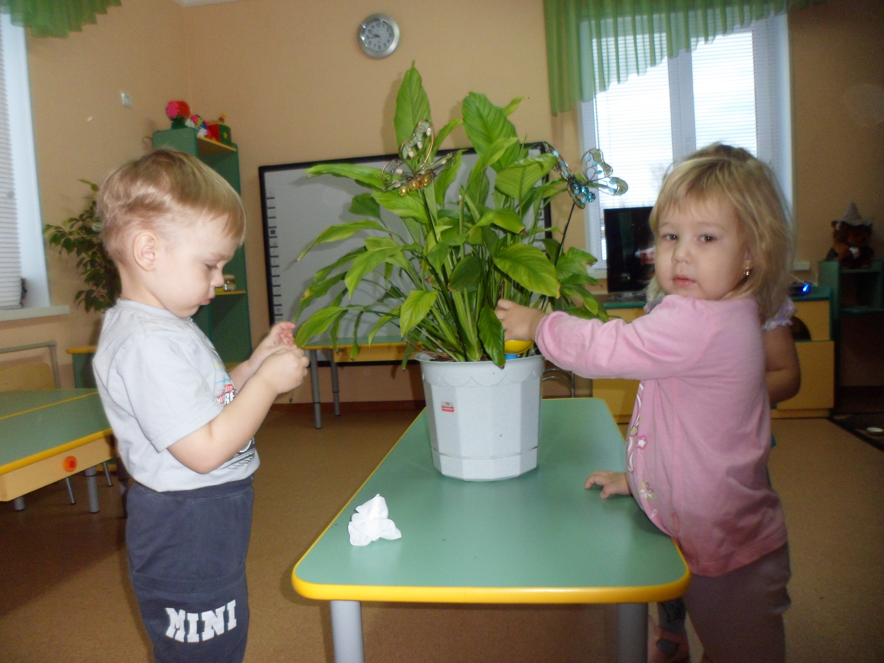

**Кризисы развития** – это относительно короткие (от нескольких месяцев до года – двух) периоды в жизни, в течение которых человек заметно меняется, поднимается на новую жизненную ступень. Кризисы бывают не только в детстве (1 год, 3 года, 7 лет, 13 лет), так как личность человека развивается непрерывно.

Что необходимо знать родителям о детском упрямстве и капризности:

Период упрямства и капризности начинается

примерно с 18 месяцев;

Как правило, фаза эта заканчивается к 3.5 – 4 годам (случайные приступы упрямства в более старшем возрасте – тоже вещь вполне нормальная);

Пик упрямства приходится на 2.5 – 3 года жизни;

Мальчики упрямятся сильнее, чем девочки.

Девочки капризничают чаще, чем мальчики. В кризисный период приступы упрямства и капризности случаются у детей по 5 раз в день (у некоторых – до 19 раз);

**Что могут сделать родители:**

Не придавайте большого значения упрямству и капризности. Примите это как необходимость.

Во время приступа упрямства оставайтесь рядом, дайте ребенку почувствовать, что вы его понимаете.

Не пытайтесь во время приступа что – то внушать ребенку. Это бесполезно. Ругань не имеет смысла, шлепки еще сильнее будоражат.

Истеричность и капризность требуют зрителей, не прибегайте к помощи посторонних: «Посмотрите, какая плохая девочка, ай-я-яй!». Ребенку только это и нужно.

Не сдавайтесь даже тогда, когда приступ у ребенка протекает в общественном месте. Чаще всего помогает только одно – взять его за руку и увести.

Постарайтесь схитрить: «Ох, какая у меня есть интересная игрушка, книжка, штучка!», «А что это за окном ворона делает?» - подобные маневры заинтересуют и отвлекут.

Будьте в поведении с ребенком настойчивы. Если вы сказали «Нет», оставайтесь и дальше при этом мнении.

**Однако:** В любой ситуации проявляйте терпимость и понимание к ребенку. Не подчеркивайте перед ребенком свое превосходство и силу. Будьте с ним «рядом»